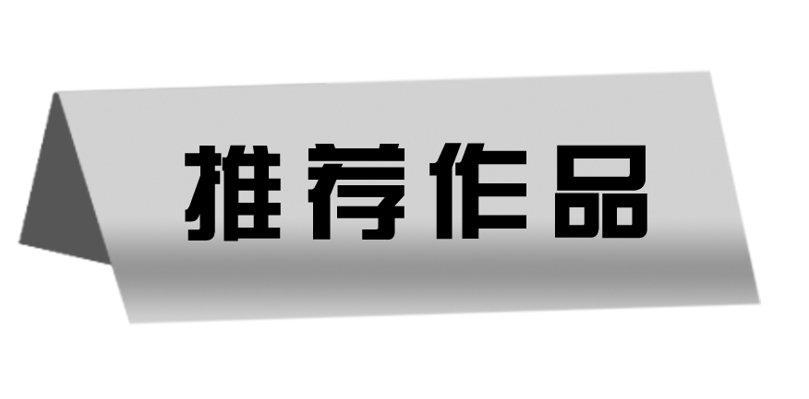

狱中杂记

一、中心主旨

封建监狱是封建社会地主阶级专政的国家机器的一个组成部分，是镇压人民、维护封建专制政权血腥统治的工具。它的真实面貌，历来为封建统治阶级以“仁政”的外衣和虚伪的道德说教所掩盖着。本文通过对清代刑部狱中骇人听闻事件的记述和阴森恐怖景象的描写，使人们清楚地看到封建时代的监狱是个惨无人道、暗无天日的人间地狱，封建官吏及其爪牙是杀人恶棍的保护者，是敲诈百姓骨髓吮吸人民膏血的吸血鬼，是草菅人命的刽子手，封建法律是封建官吏敲诈勒索贪赃行贿的遮羞布，封建监狱是封建官吏营私舞弊的场所，从而有助于人们认清封建专制政治的黑暗和封建法律的伪善，激起人们对封建制度的憎恶。

二、写作特色

1．朴实、严肃的笔法。

作者方苞因《南山集》案被牵连入狱，几乎送命。所以他对狱中骇人听闻的罪恶的感受是极为深刻的。作者的貌似客观冷静的叙述，实质上是经历过大痛苦、大愤怒之后的冷峻，正如痛哭之后的无泪，悲痛之后的木然。这种客观的冷静，给读者的又一印象是作者对这样的罪恶的所见所闻甚多，已经见怪不怪，习以为常，这就更易引起读者心灵的震撼。

2．准确精练的用词。

例如，写刽子手向判死刑的囚徒勒索时的三种情况时，刽子手对受极刑者和受绞缢者说的话冷酷无人性，但又仅是貌似轻描淡写的寥寥数语，却把他们冷酷成性，以囚犯是否安然就死作为牟利手段相要挟的令人发指的丑恶行径刻画出来；对斩首者“无可要”，仍“质其首”，把受刑者的头颅据为己有来牟利，可见其贪婪已到了敲骨吸髓，毫无人性的地步。

三、文白对照

陶庵梦忆序

一、中心主旨

本文是作者张岱为其《陶庵梦忆》一书所作的序言。文中描写了自己在国破家亡后的生活状况和精神面貌。他把今日的困苦饥饿归于对往日奢华的果报，把五十年来的盛衰荣辱看成人生大梦一场。如此看来，写作本文、追忆往昔难道不更像是一种无奈的梦呓吗？

二、写作特色

1．应用文与散文的有机融合。

由于本文是一篇“自序”，故作者要简括地回顾著述的起缘、宗旨以及全书的内容和特色。张岱尽管在落墨时情绪跌宕起伏，但对于以上这些要点仍给予了冷静的关照，他以抒情为线索，巧妙地嵌入记叙与议论，这就使全文虚实相依，静深而又灵敏，实用而又好看。一般认为，张岱的文章凝练得有如“唐人绝句”，其间点染依稀，给人以神思荡漾的奇趣。此篇虽属“应用文体”，但作者的审美情趣和艺术功力仍然发挥得淋漓尽致，使人读罢免不了要心驰神往，再三吟哦。

2．对比手法。

本文在对比方面最具特色。尤其第二段中，用排比句，作十四种对比，往日奢华的生活，历历如在眼前。末段以幻想真事成梦的脚夫与惟恐真事乃梦的寒士的故事作比，指出自己与他们一样，俱为“痴人”。这些对比，正是建立在作者个人生活的前后对比之上，“梦”的命名，意味深长。而作者早年的豪华生活均在明代，这忆旧便不免有对朱明王朝的缅怀和留恋，遗民情结暗蕴其中。

三、文白对照